# Програма

# навчального семінару

для студентів Інституту архітектури НУ «Львівська політехніка»

# «Архітектура єврейських дільниць галицьких містечок»

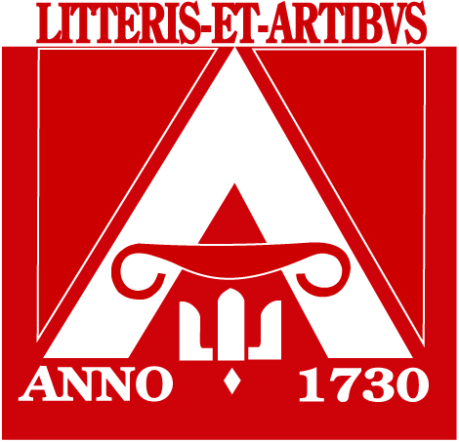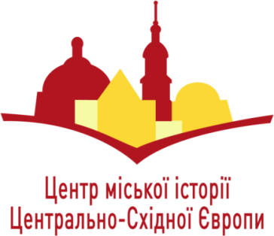

**Center for Jewish Art**

**Hebrew University of Jerusalem**

**Осінній семестр 2012/13 н.р.**

**(05.10.12-28.12.12)**

**кожної п’ятниці о 14.15. ауд. 519**

**І заняття - 5.10.12**

14.15-14.30 – директор Інституту архітектури, НУ «Львівська Політехніка» проф. Богдан Черкес. **Відкриття семінару. Вступне слово.**

14.30-15.00 – доц. Христина Бойко. **Представлення програми навчального семінару.**

Перерва

15.05-15.50 – **Етнотопографія єврейських громад Галичини кінця XVIII - початку XX ст.: Огляд**

**ІI заняття – 12.10.12**

14.15-15.00 – доц. Христина Бойко. **Архітектурно-просторовий уклад єврейської дільниці.**

Перерва

15.05-15.30 - **Синагога - ядро просторової структури «єврейського містечка». Архітектурні особливості галицьких синагог.**

15.35-15.50 – Дискусія, обговорення

**ІII заняття – 19.10.12**

14.15-15.30 – доц. Оксана Бойко. **Синагога в містобудівній структурі та в сакральному просторі маґдебурзького міста (на прикладі синагог Куликова, Гусятина, Рогатина, Букачівців, Жовкви, Бережан).**

15.35 -15.50 – Дискусія, обговорення

**ІV заняття - 26.10.12**

14.15-15.00 – доц. Оксана Бойко. **Архітектура мурованих та дерев’яних синагог на території сучасної Західної України.**

15.00-15.05 Перерва

15.05-15.35 – **Основні елементи та архітектурні особливості синагоги Гусятина.**

15.35 -15.50 - Дискусія, обговорення

**V заняття - 2.11.12**

14.15-15.00 – доц. Оксана Бойко. **Документування синагог та єврейських споруд. Паспортизація та інвентаризація (Підгайці, Олесько, Заліщики).**

15.00-15.05 – Перерва

Перерва

15.05-15.35 – **Методика досліджень синагог. Архітектурно-археологічні обміри (Буданів, Куликів).**

15.35 -15.50 – Дискусія, обговорення

**VI заняття - 8.11.12**

18.00-19.30 - Гостьова лекція. Др. Ілля Родов (Університет Бар-Ілан, Рамат Ган, Ізраїль) **В пошуках змісту: про семіотику синагогального живопису.**

**VII заняття - 9.11.12**

14.15-15.30 Др. Сергій Кравцов. **Львівський Темпель: архітектура просвітництва в історії та просторі міста.**

15.30-15.35 – Перерва

15.35-15.50 - Дискусія, обговорення

**VIII заняття - 16.11.12**

14.15-15.30 - доц. Христина Бойко. **Обмірно-інвентаризаційні дослідження синагог Івано-Франківська.**

15.30-15.35 – Перерва

15.35-15.50 - Дискусія, обговорення

**IX заняття - 23.11.12**

14.15-15.30 – доц. Оксана Бойко. **Особливості життя юдеїв. Ритуальні лазні та микви львівських юдейських дільниць.**

15.30-15.35 – Перерва

15.35-15.50 - Дискусія, обговорення

**X заняття - 30.11.12**

14.00-18.00 – доц. Оксана Бойко. Екскурсія: юдейські дільниці Львова та архітектура львівських синагог.

**XI заняття - 7.12.12**

14.15-15.30 - доц. Христина Бойко. **Давні єврейські кладовища Галичини як джерела для історичних та мистецьких студій.**

15.30-15.35 – Перерва

15.35-15.50 - Дискусія, обговорення

**XII заняття - 14.12.12**

14.15-15.30 – доц. Христина Бойко. **Архітектурно – інвентаризаційні дослідження пам’яток єврейського різьбярського мистецтва (на прикладі Бродів, Нового Роздолу, Щирця, Снятина, Болехова, Солотвина, Буська).**

15.30-15.35 – Перерва

15.35-15.50 – Дискусія, обговорення

**XIII заняття – 21.12.12**

14.15-15.50 – доц. Христина Бойко. **Підсумкове заняття. Тестування за програмою навчального семінару та самостійною роботою студентів із навчальним матеріалом (читанкою).**

**XIV заняття – 28.12.12**

14.00-18.00 – доц. Христина Бойко. **Захист науково-дослідних робіт студентів.**